Муниципальное бюджетное дошкольное образовательное учреждение детский сад №19

Конспект образовательной деятельности
«Мы поможем елочке…»

Возрастная группа: младший дошкольный возраст (3-4 года)
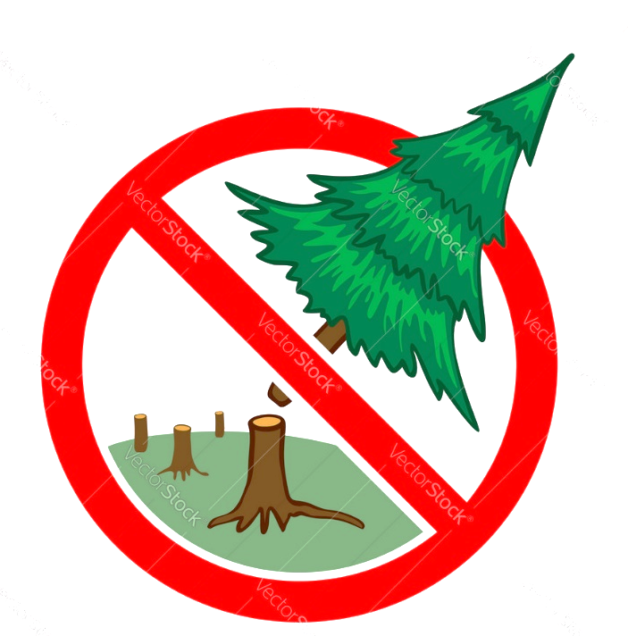

Авторы:
Плетнева Наталья Геннадьевна,
Воспитатель, высшая квалификационная категория
Хромова Наталья Константиновна,
Воспитатель, первая квалификационная категория.

Ковров, 2021 год

Программное содержание:
Воспитательные задачи:
-Воспитывать экологическую культуру дошкольников, желание защищать природу.
-Способствовать воспитанию эмоциональной отзывчивости, чувства сопереживания к объектам живой природы
- поощрять желание детей участвовать в совместной деятельности по охране и защите природы
Развивающие:
-Способствовать развитию у дошкольников любознательности, воображения, творческого мышления;
-Развивать общение и взаимодействие ребенка со взрослыми и сверстниками, становление самостоятельности, целенаправленности, развивать социальный и эмоциональный интеллект.
Образовательные:
-Способствовать формированию у детей первоначальных представлений о природе, жизни хвойных деревьев и некоторых лесных обитателей.
-Обогащать опыт экологически грамотного поведения детей в природе.
Речевые:
-Способствовать развитию диалогической формы речи, поощрять желание высказывать свои мысли.
Материалы:
-Оформление зимнего леса, звукозапись «звук падающего дерева», экологические знаки, сказочный персонаж проекта «Эколята – Дошколята» – Елочка.
Предварительная работа:
-Знакомство детей со сказочными персонажами социально -экологического образовательного проекта «Эколята- дошколята»
-просмотр мультфильма об Эколятах, чтение сказок, стихов;
-рассматривание и знакомство с экологическими знаками;
-эколого- дидактические игры из серии "Азбука природы", "Что где растет?", "Можно- нельзя" и др.
-посадка в горшочки семян цветов для рассады.
Ход образовательной деятельности

Этапы | Содержание деятельности | Время проведения
Процесс вовлечения  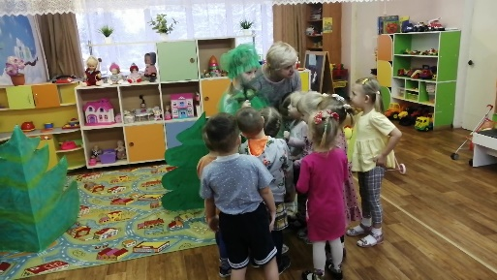 | На экране фотография зимнего леса. В группе оформление зимней полянки. Слышны звуки зимнего леса. Дети осматриваются, удивляются…  Воспитатель: Ребята, а куда это мы попали? А что вы видите? А что вы слышите? (предполагаемые ответы детей). Как красиво в зимнем лесу! Как тихо!  Из-за макета ели выходит сказочный персонаж-Елочка  Елочка: Здравствуйте, ребята! Я очень рада добрым гостям леса!  Дети здороваются с ней, рассматривают, трогают ее веточки. Вдруг раздается стук топора и скрип падающего дерева.  Елочка (испуганно): Ой, ой, беда! Вы слышите этот звук? Кто-то вновь пришел в лес и стучит! Как страшно! (плачет)  Дети прислушиваются…  Воспитатель: Елочка, да, мы тоже слышим этот звук. Что это может быть? (Дети высказывают предположения, что это кто-то рубит деревья).  Елочка: Да, после этого стука мои подружки - елочки куда-то пропадают с лесной полянки (Плачет). Как страшно!!! | 2 мин.
Процесс целеполагания  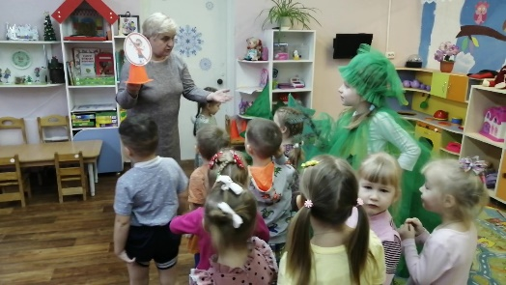 | Воспитатель: Елочка, наши ребята знают правила поведения в лесу и никогда не ломают деревья. У нас есть экологические знаки, которые помогают соблюдать эти правила. (Воспитатель достает экологические знаки из рюкзачка).  Елочка: Что же делать? Я очень беспокоюсь за наш лес и своих подружек – елочек.  Дети предлагают помощь Елочке  Елочка: Ребята, как я рада, что вы хотите мне помочь! Спасибо вам большое!!! Но как вы это сделаете?  Дети решают, чем они смогут помочь елочке. | 2мин.
Процесс  планирования | Дети предлагают прогнать из леса, того, кто рубит елочку. А чтобы он больше не пришел в лес и не рубил деревья, расставить на полянке экологические знаки, которые ребята взяли с собой. | 1мин.
Процесс осуществления деятельности  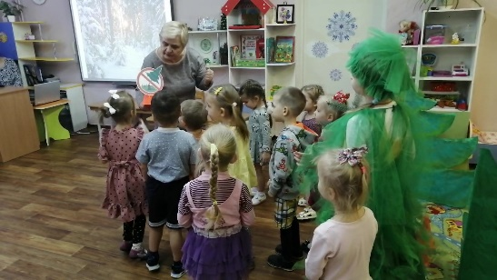 | Елочка:Как же мы его напугаем того, кто срубает елочки?  (Дети предлагают громко похлопать, громко потопать и закричать: «Уходи из леса! Не руби елочки!»)  Елочка (радуется): «Спасибо, добрые ребятки! Вы помогли всему лесу!!! Как же хорошо, что вы его прогнали! А вдруг он еще придет и начнет опять рубить деревья?  Дети расставляют на полянке экологические знаки, запрещающие рубить и ломать деревья и объясняют Елочке их значение. Елочка радуется и благодарит детей.  Елочка: Как я рада, что вы взяли знаки с собой. Ребята, какие вы добрые и заботливые!!! Теперь в нашем лесу никто не будет рубить деревья, и все мои подружки будут расти на лесной полянке и радовать лесных жителей.  Так хочется, чтобы в лесу росло много елочек! | 9 мин.
Рефлексия  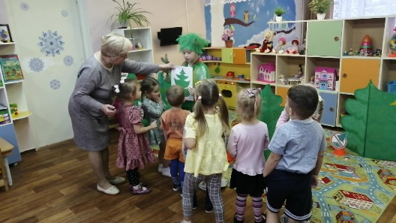 | Воспитатель: Елочка, ребята уже знают, как вырастить цветы и будут рады посадить елочки для твоего леса. (ребята соглашаются). Вот только семян у нас нет!  Елочка дарит ребятам еловую шишку и поясняет, что в ней находятся семена для рассады елочек.  Воспитатель и дети благодарят Елочку: Спасибо тебе, елочка, за подарок! Мы обязательно посадим семена из твоей шишки для рассады елочек. Пусть в лесу растут красивые елочки! А еще мы всем расскажем, как нужно правильно вести себя в лесу.  Дети прощаются с Елочкой и возвращаются в детский сад | 1мин.

